**XX407** *Scheda creata il 4 giugno 2024*

**Descrizione storico-bibliografica**

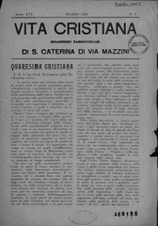

\***Vita cristiana** : bollettino parrocchiale di S. Caterina di via Mazzini. - Bologna : Tipografia Luigi Parma, [1918-1937]. – 20 volumi ; 25 cm. ((Mensile. - Sottotitolo dal 1936: bollettino parrocchiale di S. Caterina di Strada Maggiore. - Descrizione basata su: anno 16, n. 3 (marzo 1933). - UBO4510270

\***Bollettino parrocchiale di S. Caterina di strada Maggiore** : vita cristiana. - Bologna : Tipografia Luigi Parma, [1938-1967]. – 30 volumi ; 25 cm. ((Mensile. - Descrizione basata su: anno 21, n. 1 (gennaio 1938). - UBO4488180

Autore: Parrocchia di S. Caterina di Strada Maggiore

Soggetto: Bologna - Parrocchia di S. Caterina di Strada Maggiore -1918-1967

**Volumi disponibili in rete** [1933-1951. Lac.](https://bub.unibo.it/it/bub-digitale/bollettini-parrocchiali/bollettino-parrocchiale-di-s-caterina-di-strada-maggiore-vita-cristiana)

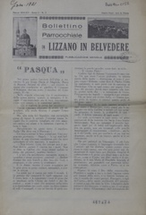

\***Bollettino parrocchiale di Lizzano in Belvedere** : pubblicazione mensile. - Bologna : Tipografia La Grafica emiliana, [1934-1935]. – 2 volumi ; 32 cm. ((Descrizione basata su: anno 1, n. 3 (marzo 1934). - UBO4526340

Autore: Parrocchia di San Mamante <Lizzano in Belvedere>

Soggetto: Lizzano in Belvedere - San Mamante – 1934-1935

**Volumi disponibili in rete** [1934-1935. Lac.](https://bub.unibo.it/it/bub-digitale/bollettini-parrocchiali/bollettino-parrocchiale-di-lizzano-in-belvedere-pubblicazione-mensile)

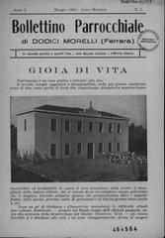

\***Bollettino parrocchiale di Dodici Morelli (Ferrara).** – Anno 1, n. 1 (maggio 1954)- . - Bologna : [s.n.], 1954. – 1 volume ; 25 cm. ((Quadrimestrale. - UBO4505922

Autore: Parrocchia della SS. Trinità <Dodici Morelli>

Soggetto: Cento - Parrocchia della SS. Trinità di Dodici Morelli - 1954

**Volumi disponibili in rete** [1954,n.1-2](https://bub.unibo.it/it/bub-digitale/bollettini-parrocchiali/bollettino-parrocchiale-di-dodici-morelli-ferrara)